7.2. Помощь туристам в случаях отсутствия страхового полиса

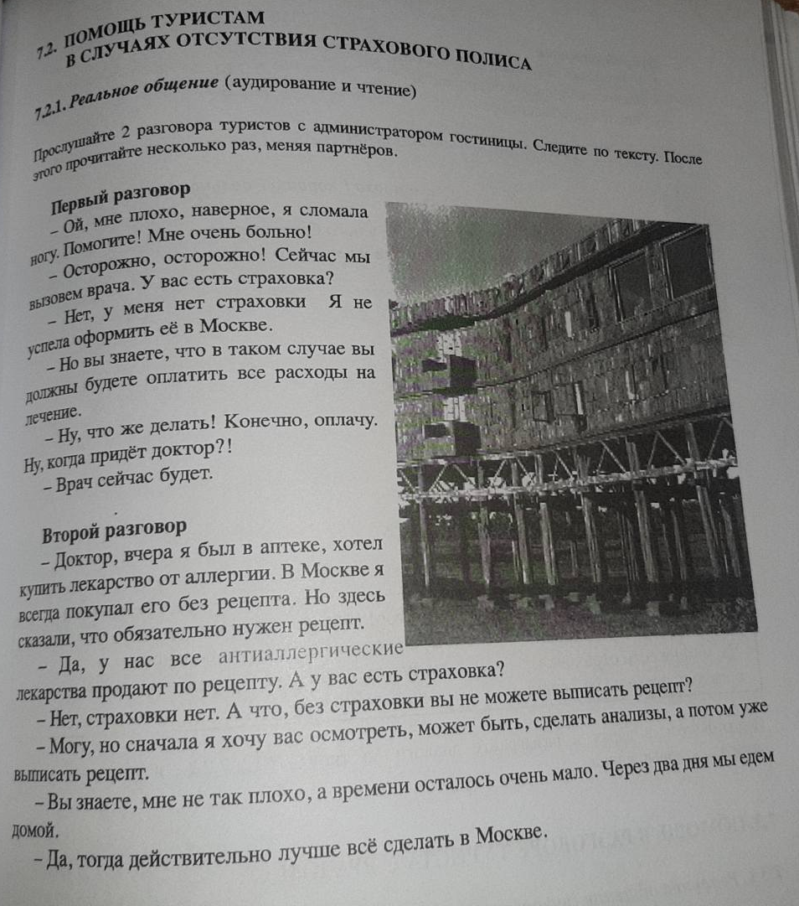

наверное – вероватно
сломать – сломити
осторожно – пажљиво
страховка – осигурање
успеть – стићи
расход – трошак
оплатить – платити
выписать – исписати
сначала – прво
осмотреть – прегледати
сделать анализы – урадити анализе
остаться – остати
через – за
действительно – заиста

КОМУ (ДАТЕЛЬНЫЙ ПАДЕЖ) + ПЛОХО / ХОРОШО / БОЛЬНО

Александру плохо, у него болит голова.
Тамаре хорошо, у неё уже ничего не болит.

